  - Knowledge Base
  - Syarat dan Ketentuan Program Referral Kasir Pintar
Skip to main content
Helpdesk Kasir Pintar

Cara Menampilkan Notifikasi Transaksi QRIS Toko (Kasir Pintar Pro)
PostedAugust 11, 2025
UpdatedOctober 16, 2026
ByTechnical Writer
You are here:
- Main
- Aplikasi Kasir Pintar Android
- Transaksi Penjualan & Pesanan
- Transaksi Penjualan
- Cara Menampilkan Notifikasi Transaksi QRIS Toko (Kasir Pintar Pro)
← All Topics
Atur akun penerima notifikasi agar akun yang terkait mendapatkan pemberitahuan atau notifikasi setiap kali pembayaran menggunakan QRIS Toko berhasil dilakukan.
Ketentuan Fitur
- Pastikan Anda sudah terdaftar sebagai Merchant Winpay (QRIS) Kasir Pintar.
- Pastikan sudah mengaktifkan Plugin Bisnis.
- Gunakan aplikasi Kasir Pintar Pro versi 4.0.6 atau lebih baru.
- Pengaturan notifikasi QRIS hanya tersedia untuk pengguna QRIS Winpay Kasir Pintar.
- Saat ini, aplikasi Kasir Pintar Pro hanya mendukung pengaturan notifikasi untuk QR Toko (QR Code Toko).
1. Cara Mengatur Penerima Notifikasi Transaksi QR Toko
- Login ke website/back office Kasir Pintar menggunakan akun owner.

- Pilih menu E-Wallet di sidebar.
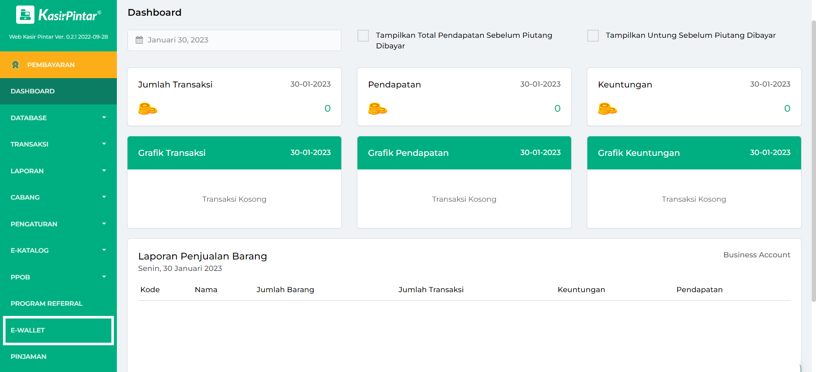
- Pada bagian QRIS, klik tombol Atur E-Wallet.
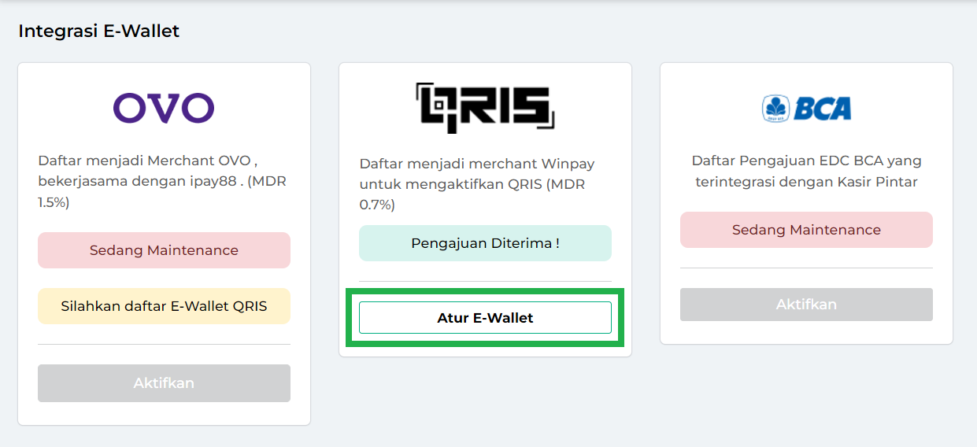
- Pada halaman E-Wallet QRIS, gulir ke bawah hingga menemukan bagian “Pengaturan Notifikasi QRIS Statis”. Setelah itu, centang nama akun yang akan menerima notifikasi untuk transaksi QR Code Toko (QRIS Statis). Kemudian, klik tombol Simpan.
Catatan: Anda hanya bisa memilih 1 Akun Owner & 1 Akun Staf.
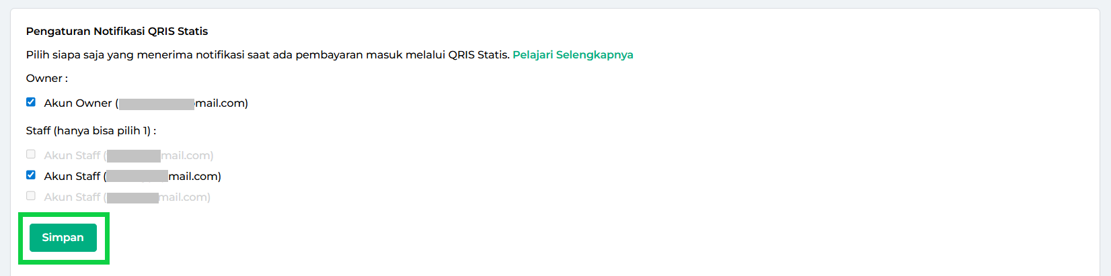
- Pengaturan berhasil disimpan. Akun yang terpilih akan menerima notifikasi di aplikasi Kasir Pintar setiap kali ada transaksi QR Code Toko (QRIS Statis).
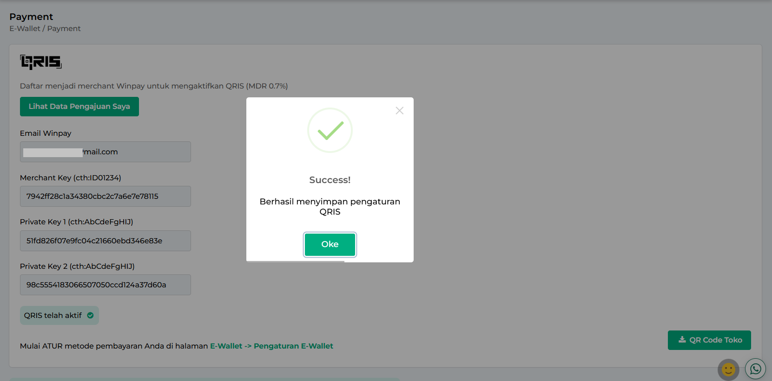

2. Cara Transaksi dengan Metode Pembayaran QR Toko
- Buka aplikasi Kasir Pintar yang digunakan untuk transaksi, lalu klik ikon garis tiga (☰) di pojok kiri atas untuk membuka menu sidebar.

- Pilih menu Transaksi Penjualan pada sidebar.
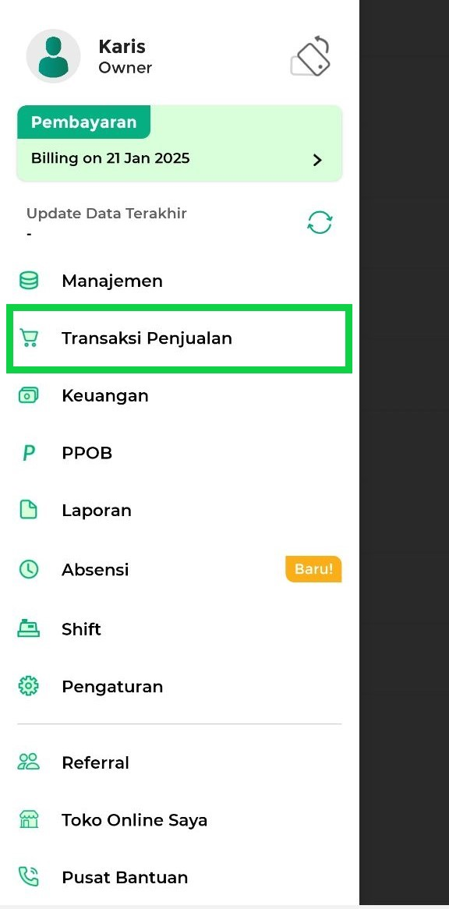
- Pilih barang yang ditransaksikan dan atur jumlahnya, lalu klik tombol Lanjut.
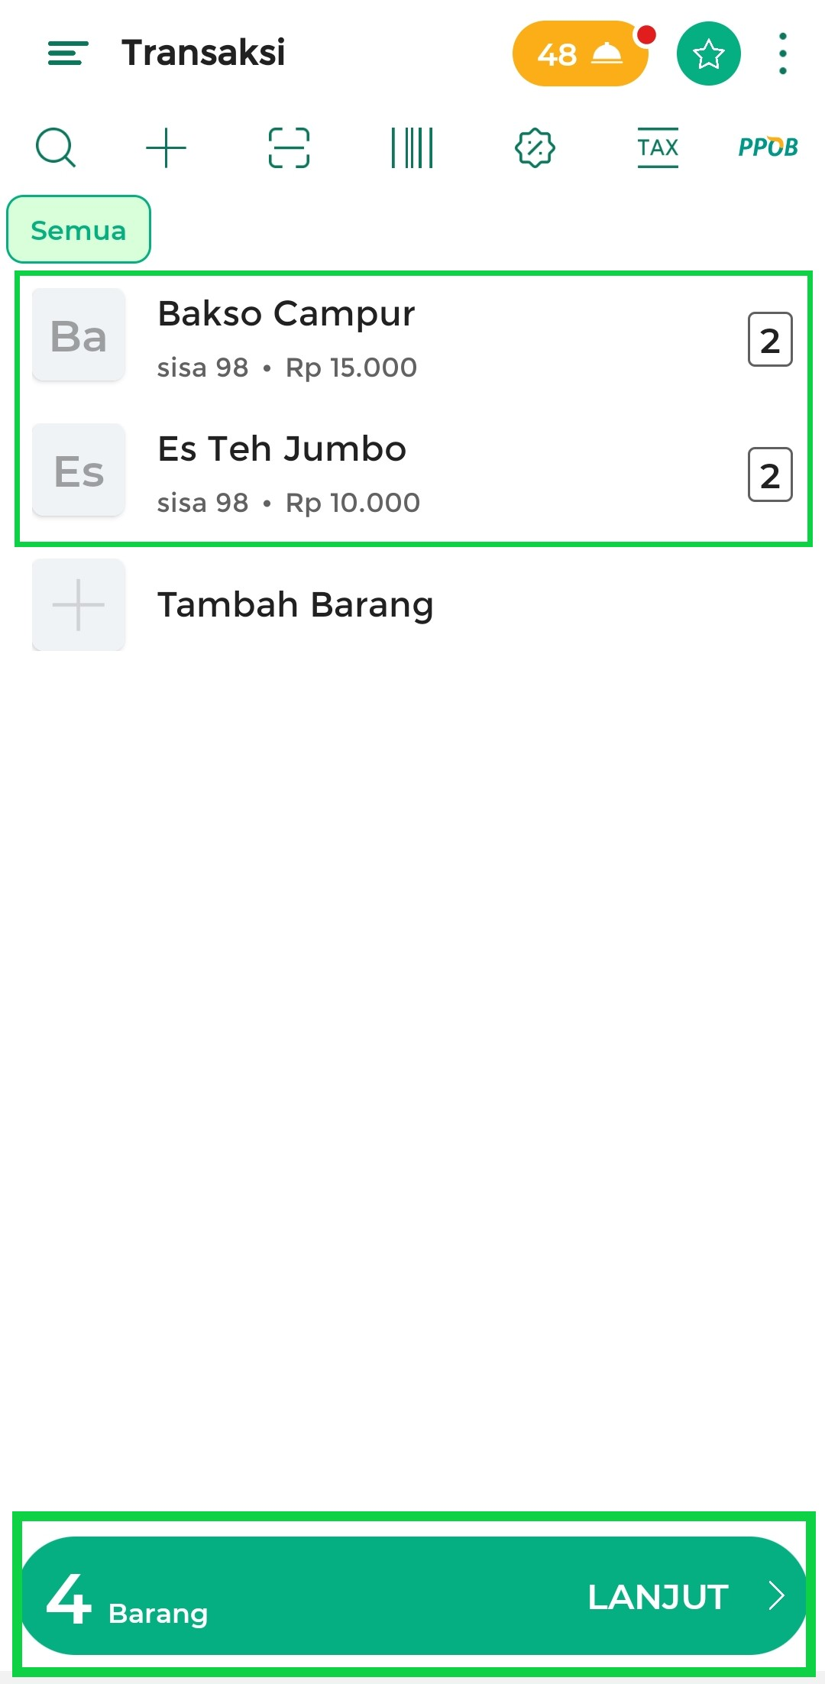
- Periksa kembali daftar barang yang ditransaksikan, lalu klik tombol Bayar untuk menuju ke halaman pembayaran.
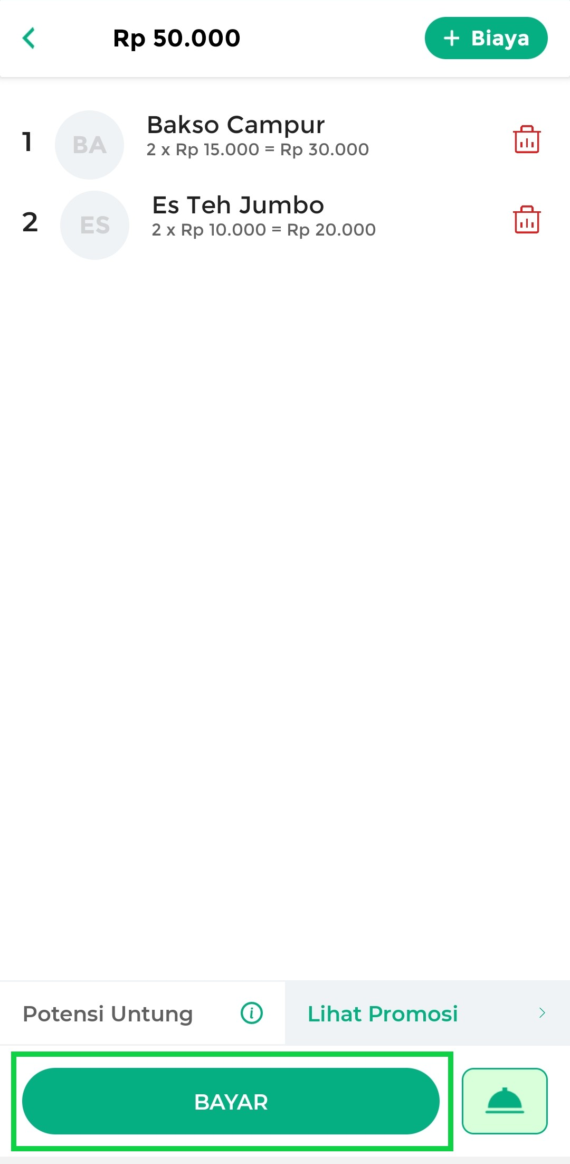
- Isi data pembayaran sesuai kebutuhan, seperti nama pelanggan, nomor meja, diskon, pajak, keterangan struk, dan staf penerima komisi (jika diperlukan).
Setelah itu, klik tombol Metode Pembayaran untuk mencatat metode pembayaran yang digunakan oleh pelanggan.
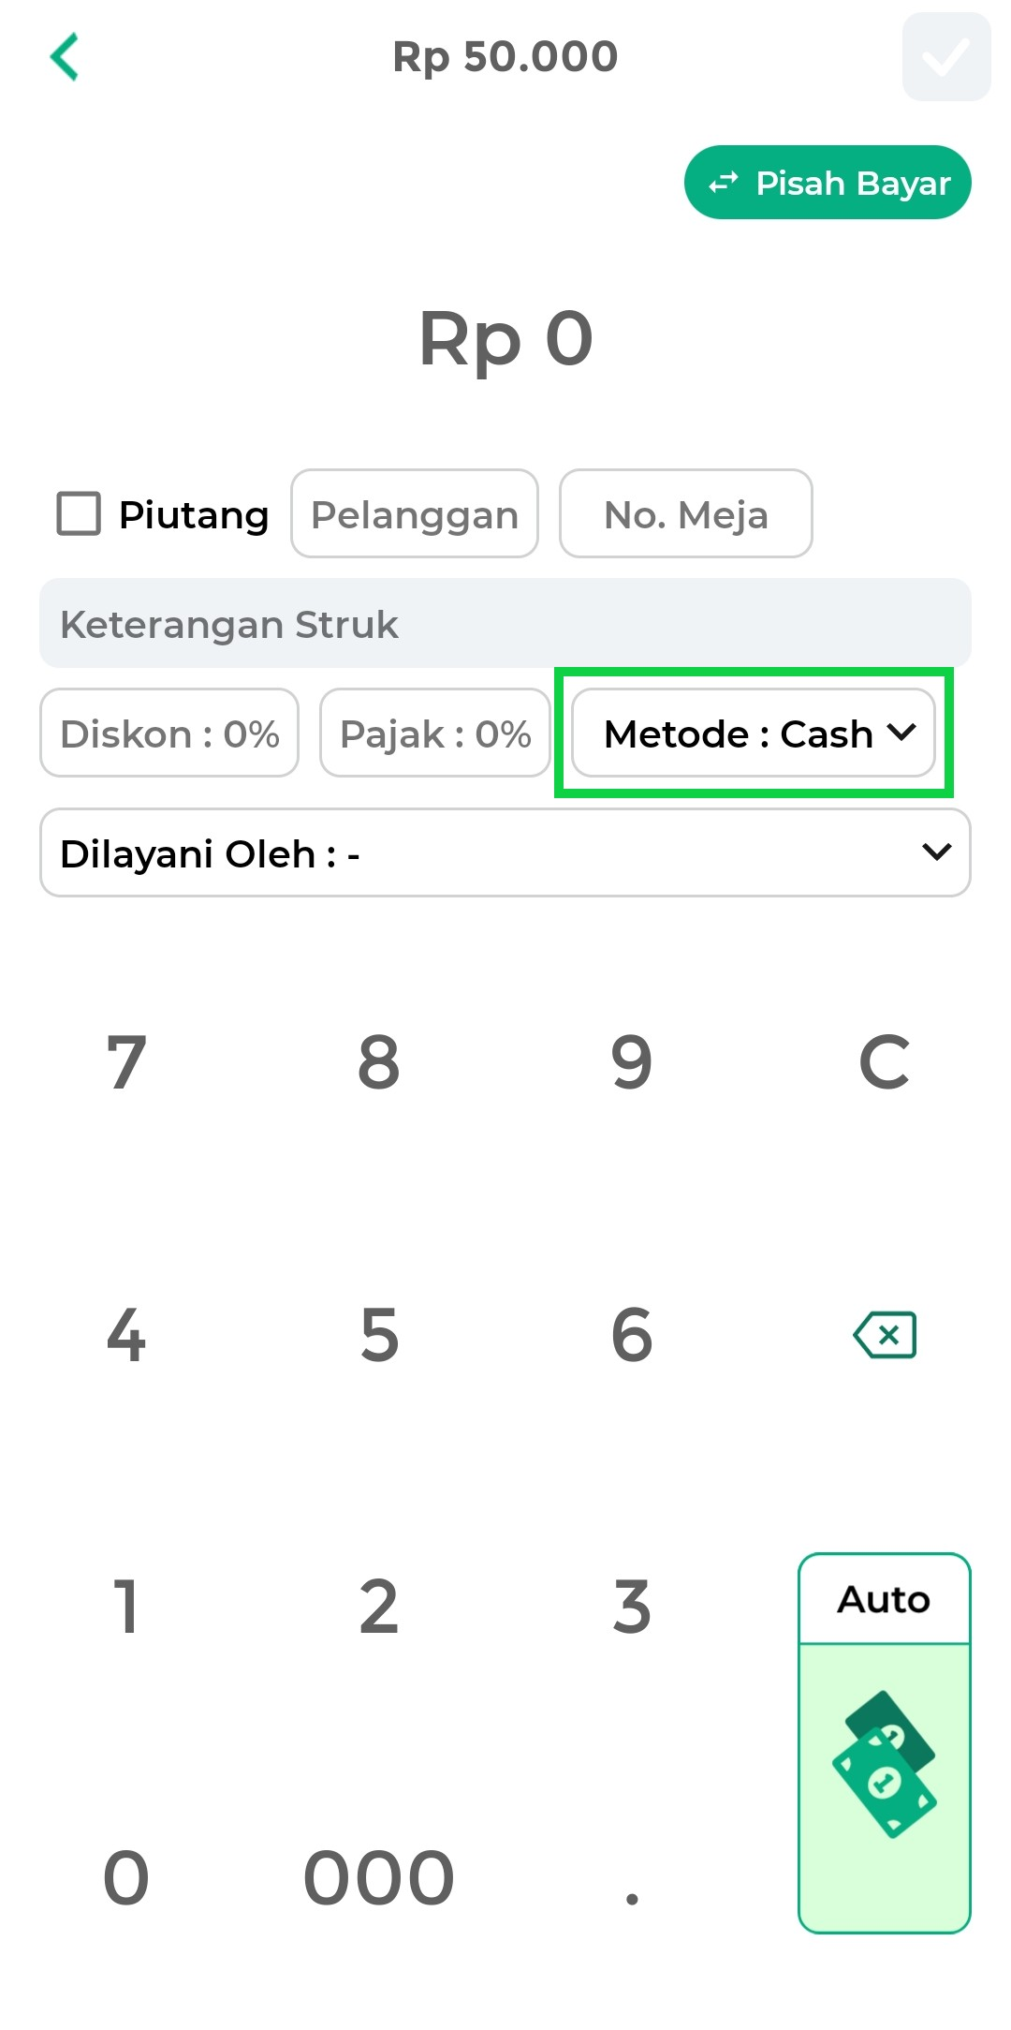
- Pilih pembayaran QRIS, lalu klik tombol SET
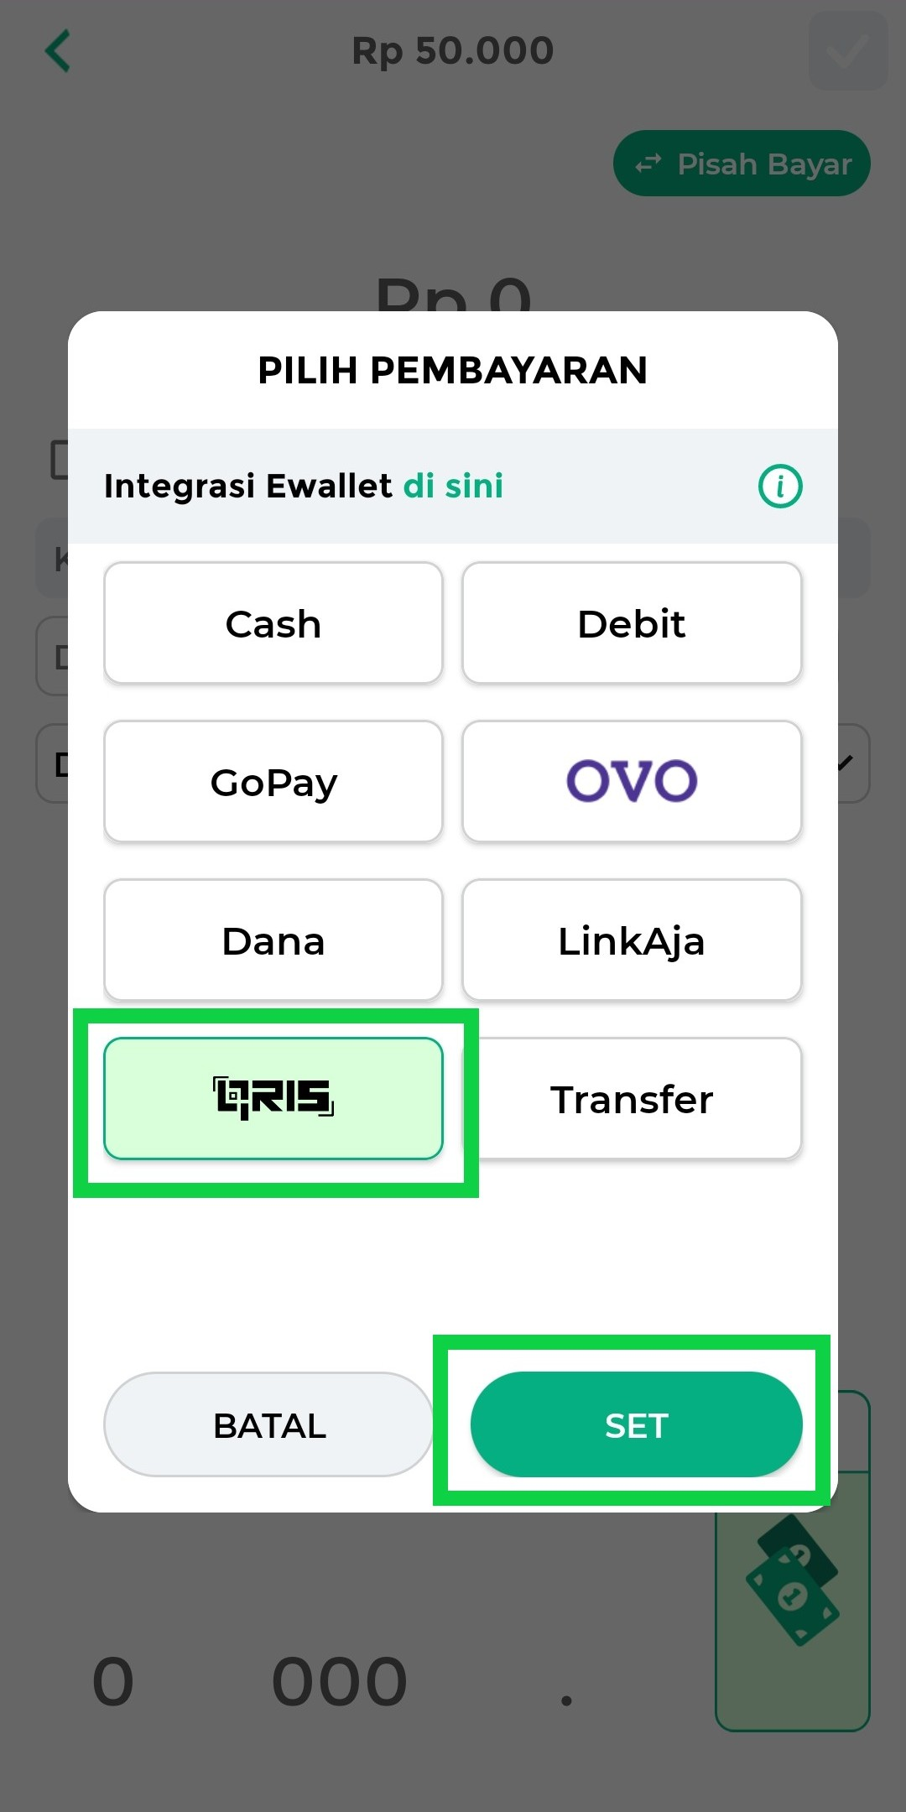
- Pilih QR Code Toko sebagai metode pembayaran.
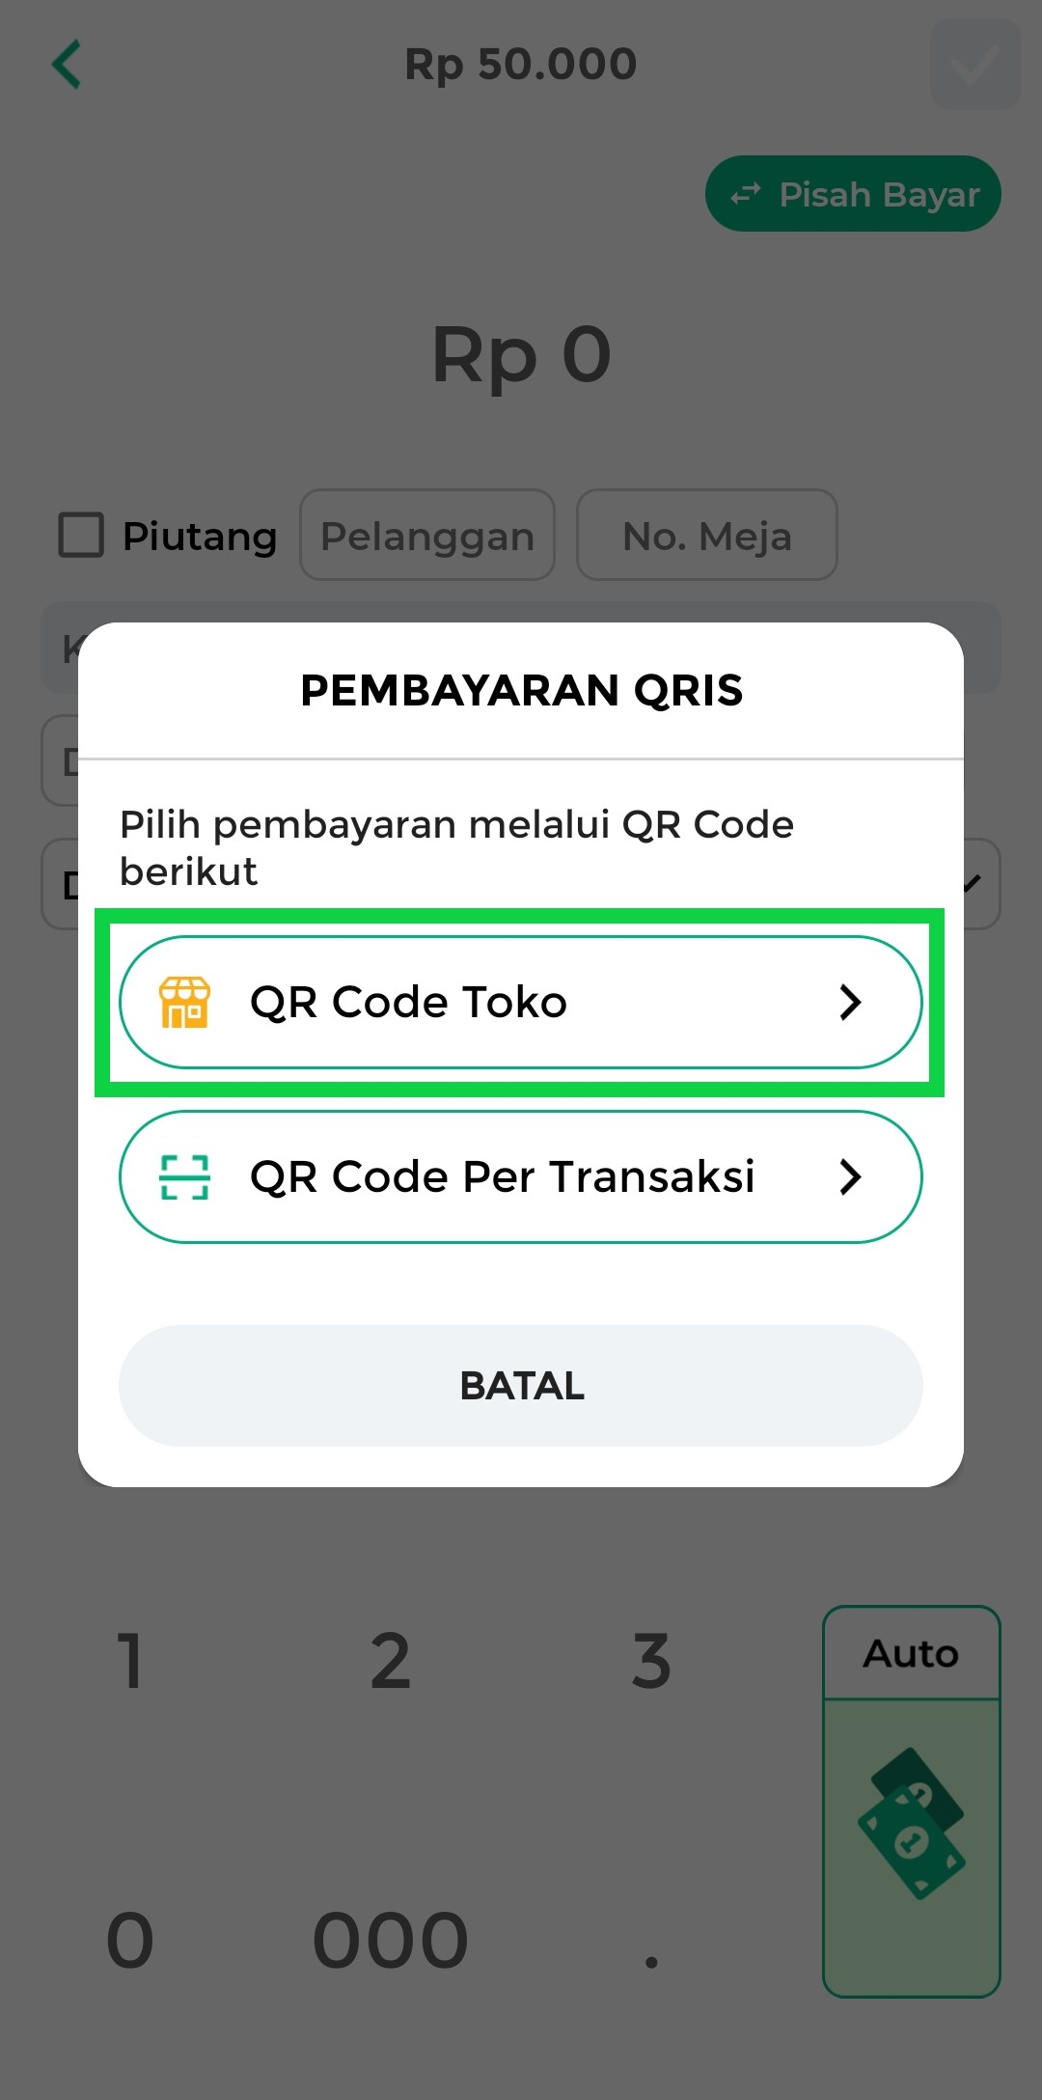
- Setelah itu, arahkan pelanggan untuk membayar dengan cara Scan QR Code Toko (QRIS Statis) menggunakan aplikasi pembayaran seperti ShopeePay, DANA, OVO, dan lainnya.
Selanjutnya, pelanggan memasukkan total transaksi sesuai nominal yang Anda berikan.
- Jika pembayaran berhasil, akan muncul notifikasi “Transaksi QRIS Diterima” seperti contoh berikut
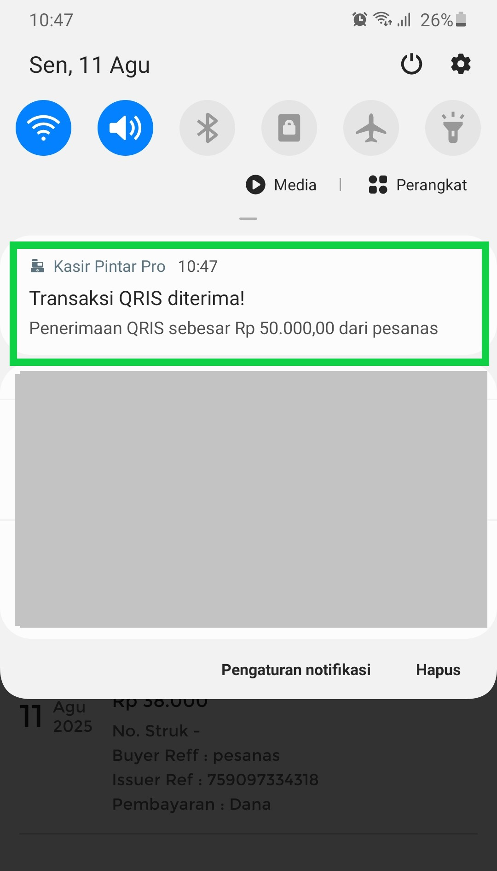
Data pembayaran QRIS akan tampil di halaman QR Code Toko seperti contoh berikut.
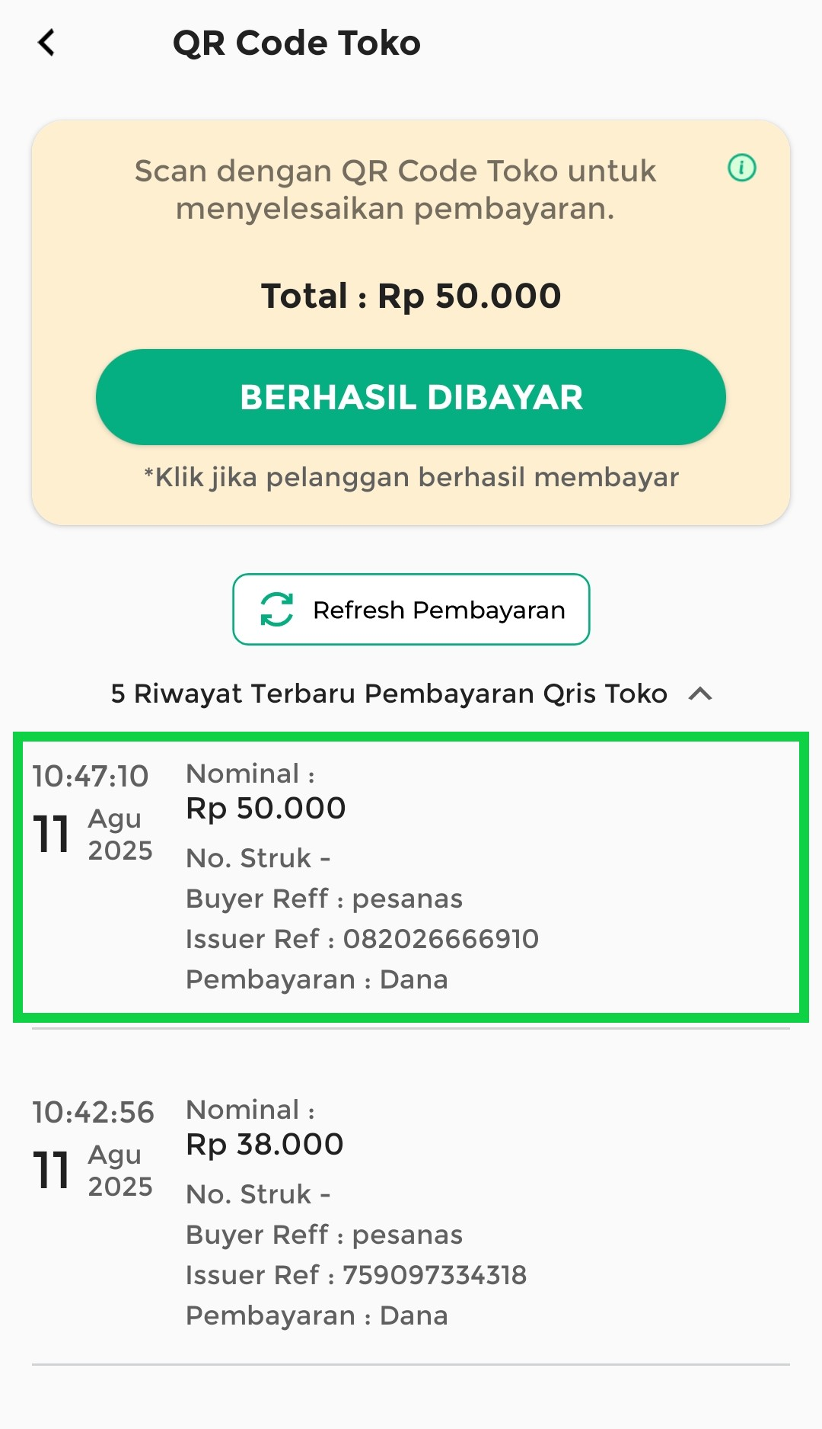
- Setelah pelanggan berhasil membayar menggunakan QR Code Toko, klik tombol Berhasil Dibayar.
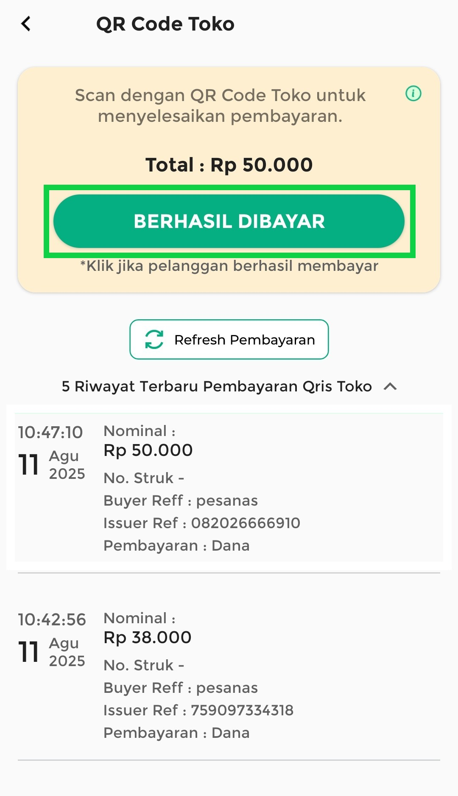
- Lakukan konfirmasi dengan memilih opsi IYA.
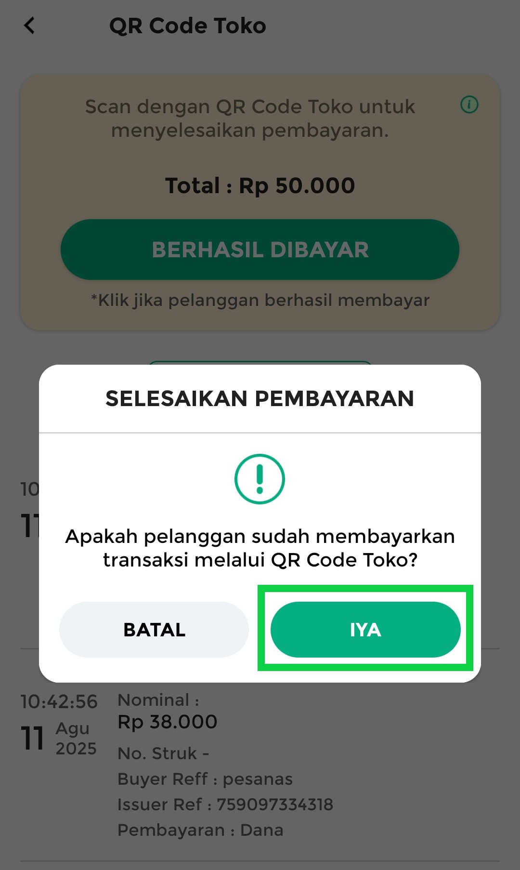
- Transaksi dengan metode pembayaran QRIS Toko berhasil dilakukan.
Berikut adalah contoh struk transaksi dengan metode pembayaran QRIS.
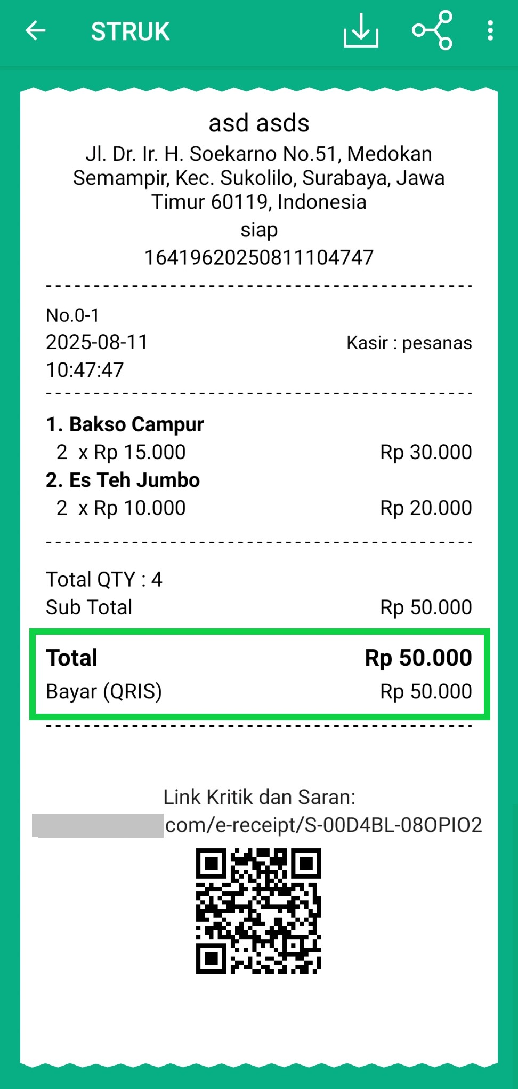
Catatan
- Jika akun cabang menggunakan QRIS hasil cloning dari akun pusat, fitur pengaturan notifikasi transaksi QRIS tidak dapat digunakan, baik pada akun pusat maupun akun cabang.
- Pengaturan notifikasi transaksi QRIS hanya dapat digunakan oleh akun yang mendaftar dan menggunakan QRIS miliknya sendiri, bukan QRIS hasil cloning dari akun lain.
- Contoh akun pusat dan cabang yang dapat mengatur dan menerima notifikasi:
  - Akun Pusat A mendaftar dan menggunakan QRIS miliknya sendiri, tanpa cloning QRIS tersebut kepada akun cabang.
  - Akun Cabang A1 mendaftar dan menggunakan QRIS miliknya sendiri, tanpa menggunakan QRIS hasil cloning dari akun pusat.
  - Dengan demikian, akun pusat dan akun cabang dapat mengatur serta menerima notifikasi transaksi QRIS masing-masing.
FAQs
- Apa Perbedaan QR Code Toko dan QR Code Per Transaksi ?
  - QR Code Toko (Statis)
    - QR Code bersifat tetap dan tidak berubah.
    - Biasanya ditampilkan dalam bentuk stiker, cetakan, atau dipajang.
    - QR Code dibuat satu kali oleh sistem, dan bisa digunakan berulang untuk pembayaran.
    - Untuk menggunakannya, cetak QR Code yang sudah didapat, lalu pajang di tempat yang mudah terlihat agar pelanggan bisa scan QRIS saat membayar.
    - Pelanggan harus memasukkan total pembayaran setiap kali bertransaksi.
  - QR Code Per Transaksi (Dinamis)
    - QR Code bersifat berubah setiap kali ada transaksi.
    - Biasanya ditampilkan secara digital pada layar perangkat.
    - QR Code dibuat otomatis oleh sistem untuk setiap transaksi.
    - Untuk menggunakannya, tampilkan QR Code di layar perangkat agar pelanggan bisa scan QRIS saat membayar.
    - Pelanggan tidak perlu memasukkan total pembayaran karena jumlahnya otomatis muncul di aplikasi pembayaran.
- Apakah transaksi dengan metode pembayaran QR Code Per Transaksi juga mendapatkan notifikasi?
Tidak. Saat ini di aplikasi Kasir Pintar Pro, notifikasi hanya tersedia untuk transaksi dengan metode pembayaran QR Code Toko saja.

Video Tutorial

Panduan Terkait
- Cara Transaksi dengan Metode Pembayaran QRIS

Apakah artikel ini cukup membantu?
Apakah anda merasa terbantu dengan artikel ini atau ingin memberi masukan? Silahkan klik tombol dibawah. Masukan anda sangat berharga
Iya
Tidak
PreviousCara Mengatur Transaksi Penjualan Mode Wajib Online (Kasir Pintar Pro)
Next Cara Mencatat Transaksi untuk Barang Timbangan
Table of Contents
- Ketentuan Fitur
- 1. Cara Mengatur Penerima Notifikasi Transaksi QR Toko
- 2. Cara Transaksi dengan Metode Pembayaran QR Toko
- Catatan
- FAQs
- Video Tutorial
- Panduan Terkait
- Apakah artikel ini cukup membantu?
- Proudly powered by WordPress

